ПАСХА* - Излазак Јевреја из Египатског ропства

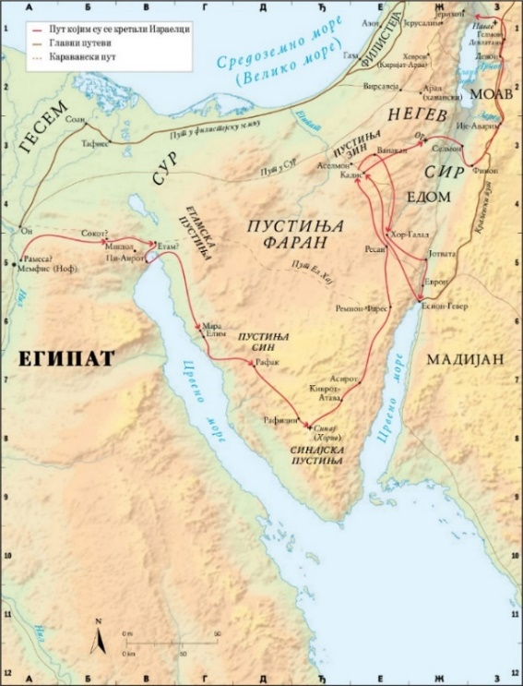
Након десет великих несрећа које су задесиле Египат фараон* је коначно допустио да Јевреји напусте његову земљу. Бог је јеврејске избеглице водио ка земљи коју им је обећао. Дању их је предводио у виду стуба од облака, а ноћу у виду огњеног стуба.
Када су Јевреји били на путу да напусте Египат, фараон се предомислио. Наредио је војсци да крене у потеру за њима и да их вратe. У том тренутку Јевреји су већ били близу обале Црвеног мора. Када су видели египатску војску обузео их је страх. Плашећи се за своје животе побунили су се и против Бога и против Мојсија. Мојсије им је говорио да се не плаше јер ће их Господ избавити. Његовом молитвом Бог је снажним ветром разделио море. Народ је затим прошао по сувом дну. Египатска војска је кренула за њима, али док су покушавали да их стигну море се вратило и све их је потопило. Овај тренутак означио је коначан излазак Јевреја из вишевековног ропства. Тада су израиљци испевали песму захвалности Богу која се пева до данас: „Певаћу Господу, јер се сјајно прослави... Сила је моја и песма моја Господ, који ме избави. Он је Бог мој и славићу га...” (Изл 15,1-2).*
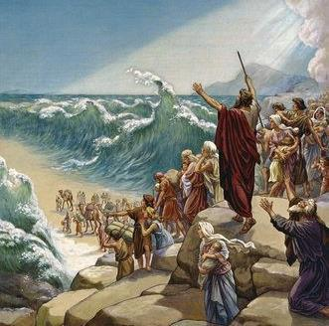
Пролазак кроз Црвено море представља праслику васкрсења. Као што je јеврејски народ предвођен Мојсијем прешао из ропства у слободу тако и народ Божји предвођен Христом прелази из смрти у живот. Истовремено ово је праслика и крштења током којег, „пролазећи кроз воду“ умире стари и рађа се нови човек.
Јеврејски народ овај догађај прослаљја као свој најважнији праник који се назива Пасха. И хришћани свој најважнији празник, Васкрсење Христово, такође називају Пасха. Да би направили разлику између ова два празника хришћани пролазак кроз Црвено море називају старозаветном, а Христово Васкрсење новозаветном Пасхом.

Поруке ове приче су:
- Господ је тај који је извео Јевреје из ропства и учинио их слободним људима.
- Божјом помоћу и немогуће постаје могуће.
- У свакој прилици треба верoвати у Бога и уздати се у Његову помоћ.

Одговори

- Шта је Мојсије саветовао Израиљцима када су видели египатску војску која је кренула у потеру за њима?
- Шта је Пасха?
- Чега је све је праслика излазак Јевреја из Египатског ропства?
- Која је разлика имеђу старозаветне и новозаветне Пасхе?
- Које поруке нам доноси приче о проласку Јевреја кроз Црвено море?

Задатак:

Пронађи на карти Египта место на којем су Јевреји прешли Црвено море.
Пробај да сазнаш који се значајан географски објекат налази сада на том месту.

